* **Koja su dva osnovna izvora biomase?**

Uzgoj, ostaci i otpad.

* **Koja je biogorivo rezultat esterifikacije, a koje fermentacije?**

Esterifikacija - biodizel, fermentacija - bioetanol.

* **Što je nužan preduvjet održivog ciklusa biomase?**

Korištenje treba biti manje od prirasta.

* **Koji su osnovni lokacijski preduvjeti za izgradnju reverzibilne hidroelektrane?**

Reverzibilne HE imaju gornju i donju akumulaciju pa je zato potrebna određena razlika u visini između dva spremnika.

* **Kada kažemo da je postrojenje kogeneracijsko, a kada da je kombinirano?**

Kombinirano je kada se odvojeno proizvode električna energija (u termoelektrani) i toplinska energija(toplana) dok se kod kogeneracijskog proizvode oboje u termoelektrani-toplani.

* **\*Što je faktor otjecanja vodotoka?**

Omjer količine vode koja se tijekom godine pojavljuje u vodotoku i količine padaline na to oborinsko područje. Ovisi o temperaturi, rasporedu padalina, pritocima, podzemnim pritocima, itd.

* **Kako se regulira snaga Pelton, a kako Kaplan turbine?**

Kaplanova turbina se postavlja na HE s velikim protokom, niskim padom i tlakom.

Rotorska lopatice se mogu pomicati da bi se bolje prilagodile uvjetima strujanja. Micanjem lopatica mijenja se njihov nagib što održava povoljan stupanj djelovanja u većoj širini rada.

Peltonova turbina se postavlja na HE s manjim protokom, većim padom i tlakom. Preko mlaznice se dovodi voda na lopatice koje se okreću u zraku i koje su oblikovane tako da se skoro sva energija vode transformira u kinetičku. Nagib lopatice se s obzirom na dodir stalno mijenja.

* **Da li bi na izlaz protočne niskotlačne HE radije stavili aspirator ili difuzor i zašto?**

Stavio bih difuzor. Po Bernouliju na mjestu gdje je niski tlak -> velika brzina, a difuzor smanjuje gubitke kinetičke energije vode (a poznato je da kinetička energija ovisi o brzini).

* **\*Što je veličina izgradnje derivacijske HE? Koji tip turbine NE bi izabrali za ugradnju u reverzibilnu HE?**

Veličina izgradnje je najveći protok koji se može iskoristiti u turbinama, naziva se još i instaliranim protokom a označava se sa Qi

Kaplan turbinu. Zato što je ona dizajnirana za niže padove dok reverzibilna HE podrazumijeva veći pad.

* **\*Nacrtajte strujno-naponsku karakteristiku fotonaponske ćelije i označite točku maksimalne snage. Kako se mijenjaje struja i napon ćelije sa povećanjem ozračenja i zašto? Navedite vrste solarnih termoelektrana. Kako se mijenja efikasnost fotonaponske ćelije sa porastom temperature ?**

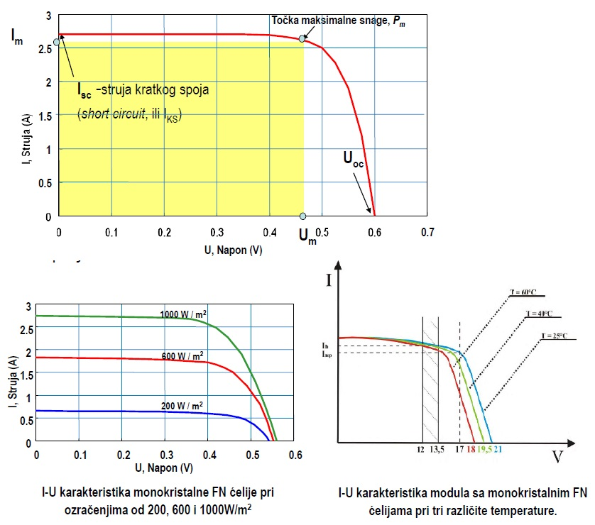

Povećanjem ozračenja struja se povećava, a napon se ne mijenja. Porastom temperature efikasnost pada (0.5%/°C za Si)

* **Što je gorivi članak? Koji su mu osnovni dijelovi? Nacrtajte U-I karakteristiku i karakteristiku snage gorivog članka.**

Elektrokemijski uređaj koji omogućuje neposrednu transformaciju kemijske u istosmjernu električnu energiju. Sastoji se od anode i katode između kojih je membrana (ugl elektrolit).

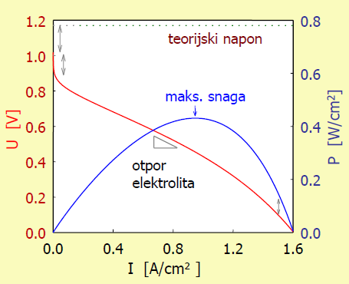

* **\*Koji su načini regulacije vjetroturbine? Nacrtajte karakteristiku snage vjetroagregata i označite karakteristične točke. Kada kažemo da je spoj vjetroagregata na mrežu indirektan?**

Pasivna samoregulacija (stall) i aktivna regulacija (pitch).

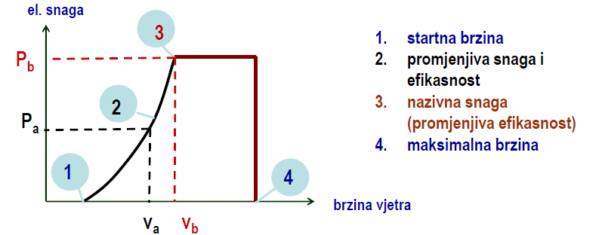

Kada se koristi asinkroni generator u prijenosu s mjenjačem (?)

* **Što je faktor ravnomjernosti u dnevnoj krivulji opterećenja sustava?**

Omjer između minimalne i maskimalne snage potrošnje

* **Koju bi elektranu radije koristili za pokrivanje vršnih opterećenja: plinsku TE ili vjetroelektranu odgovarajuće snage i zašto?**

Plinsku TE. Zato što vjetroelektrana ne može držati stalnu opskrbu pa je bolje iskoristiti ju cijelu kada radi nego uzimati dio za vršna opterećenja.

* **Kako prema vremenskom razdoblju planiranja dijelimo metode predviđanja porasta potrošnje električne energije?**

Kratkoročne (<5god),srednjoročne, dugoročne (~20god)

* **U čemu se sve razlikuju vodič nadzemnog voda i podzemni kabel?** **Koji su više zastupljeni u distribucijskim mrežama?** **Kada pribjegavamo korištenju istosmjernog napona u prijenosu? Ako u EE sustavu raste frekvencija, kakva je relacija između proizvodnje i potrošnje električne energije?**

Nadzemni vod nema izolaciju, podzemni ima.

U distribucijskim mrežama su više zastupljeni nadzemni vodovi.

Istosmjerni prijenos se koristi za povezivanje sustava različitih frekvencija ili sustava čije frekvencije nisu sinkronizirane te pri izrazito velikim udaljenostima.

Porastom frekvencije raste proizvodnja pa taj omjer postaje veći

* **Navedite dva osnovna razloga zbog kojih je potrebno skladištiti električnu energiju.**

Pokrivanje vršne potrošnje, upravljanje promjenama potrošnje

* **Navedite dijelove pogonskog ciklusa spremnika energije općenito i objasnite ih na primjeru skladištenja u olovnom akumulatoru i na primjeru skladištenja komprimiranog zraka.**

Transformacija prijelaznog u stalni oblik energije koji je pogodan za ponovnu transformaciju.

Olovni akumulator – električna energija se pohranjuje kao kemijska ioniziranjem elektrolita i koja se deioniziranjem može opet pretvoriti u električnu.

Komprimirani zrak – zrak koji izlazi iz kompresora se pohranjuje komprimirani u spremnik i može se pustiti u turbinu kada je potrebno.

* **\*U čemu je sve razlika u utjecaju na okoliš TE na ugljen i TE na prirodni plin? Koji plinovi ispušteni iz TE uzrokuju kisele kiše? Ako 400 kV i 110 kV dalekovodi prenose istu snagu , koji će od njih biti ograničen po kriteriju dozvoljenog magnetskog, a koji po kriteriju dozvoljenog električnog polja?**

TE na ugljen ispušta puno više CO2 i SO2 nego TE na prirodni plin.

Sumporov dioksid i dušikovi oksidi.

110kV – magnetsko (veća struja- jače mag. polje), 400kV – električno polje

* **\*Koji se tip električnog generatori koristi pri direktnom spajanju vjetroagregata na mrežu? Nacrtajte i označite karakteristiku snage vjetroagregata! U kojem dijelu te karakteristike je nužno upravljanje mehaničkom snagom vjetroagregata?**

Direktno spajanje – sinkroni generator; indirektno spajanje – asinkroni generator.

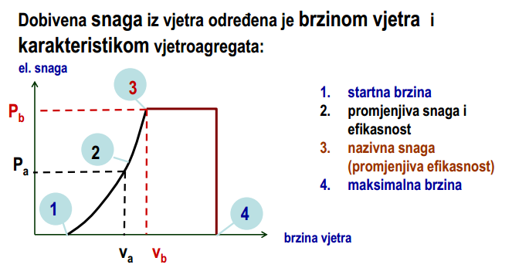

* U dijelu gdje brzina pređe nazivnu
* **Što je vozni red elektrana? Koje se elektrane koriste za pokrivanje vršnih opterećenja? Kako se prema funkcijskoj ovisnosti opterećenja dijele metode predviđanja potrošnje električne energije?**

Vozni red elektrana – pokrivanje dnevnog opterećenja raspoloživim elektranama u sustavu. Za pokrivanje vršnih opterećenja bi koristili elektranu koja je responzivna (može se „brzo“ staviti u pogon i zaustaviti) i naravno kojoj je pogonsko gorivo što jeftinije. Primjer dobre elektrane za pokrivanje vršnog opterećenja bi bila reverzibilna hidroelektrana.

Metode predviđanja prema funkcijskoj ovisnosti opterećenja : nezavisne i zavisne metode. Nezavisne – na temelju ponašanja potrošnje u prošlosti. Zavisne – na temelju poznavanja ovisnosti potrošnje o drugim faktorima (npr. BDP, porast stanovništva, drugi energenti…)

* **Navedite kako se i zašto topografski razlikuju prijenosne i distribucijske električne mreže.**

prijenosne mreže modernih elektroenergetskih sustava su građene tako da se međusobno povezuju i zatvaraju u povezane i zatvorene cjeline, čime se povećava pouzdanost opskrbe potrošača

razdjelne mreže uglavnom se konstruiraju kao prostorno uzamčene (petljaste) mreže, radi mogućnosti višestranog napajanja potrošača

prijenosne mreže nalazimo uglavnom izvan naseljenih mjesta, dok se distribucijske mreže rasprostranjene po naselju. Razlog tomu je jednostavan – zamislite na sred trga divovski 400 KV dalekovodni stup.

* **Koje mjesto na vremenskoj i prostornoj skali onečišćivača atmosfere pripada stakleničkim plinovima?**

Dosadašnja istraživanja potvrđuju najvažniju ulogu stakleničkih plinova u porastu globalne temperature i utjecaju na klimatske promjene.

Pojačana emisija stakleničkih plinova počinje nakon industrijske revolucije, a onečišćenje je globalno.

* **Objasnite što su i čemu služe: konsumpcijska krivulja i vjerojatnosna krivulja protoka.**

Konsumpcijska krivulja prikazuje ovisnost visine vode u koritu o trenutnom volumnom protoku, vjerojatnosna krivulja protoka prikazuje vjerojatnost pojave protoka za određeni vremenski period. Koriste se kod proračuna snage i proizvedene energije HE.

* **Navedite koliko se maksimalno energije vjetra može iskoristiti u vjetroagregatu.**

Maksimalno se može iskoristiti 16/27 maksimalne iskoristive energije vjetra (Betzov zakon).

* **Na koja dva načina se upravlja mehaničkom energijom vjetroagregata?**

Aktivnom ili pasivnom regulacijom. Aktivna (pitch) - zakretanjem lopatica smanjuje

se efikasnost po potrebi kod brzina većih od nazivne. Pasivna (stall) - aerodinamička efikasnost lopatica opada s brzinom vjetra.

* **Objasnite zašto je važno planirati potrebe za energijom na dnevnoj, a zašto na višegodišnjoj bazi.**

Na dnevnoj zato što se energija ne koristi jednoliko tokom cijelog dana, odnosno potrebno je planirati „vozni red“ elektrana. Na godišnjoj razini zbog promjene broja stanovnika i porasta životnog standarda.

* **Čemu služi prekidač, a čemu rastavljač u rasklopnim postrojenjima?**

Prekidači – uključenje i isključenje vodova

Rastavljači – vidljivo odvajanje dijelova rasklopnog postrojenja (uklapanje i isklapanje rastavljača samo kad njime ne teče struja)

* **Objasnite specifične prednosti i nedostatke koje odlikuju pohranu energije u superkondenzatore te u reverzibilne hidroelektrane.**

Superkondenzatori:

Prednosti – Visoka efikasnost, velika snaga

Nedostaci – mali energetski kapacitet, veliko samopražnjenje, skupi

RHE:

Prednosti: velik energetski kapacitet, pouzdana tehnologija, lako održavanje

Nedostaci: Velike površine/volumeni, investicija

* **Navedite kako se na jednoznačan način mogu usporediti negativni utjecaji izvora energije na okoliš.**

Tako da se izračunaju financije odnosno novčana šteta koju uzrokuje izvor energije na okoliš.

* **Koji dio Sunčeve svjetlosti je dominantan kada je vedro i za koje elektrane je to posebno važno?**

Direktno zračenje, važno za sve elektrane koje koriste samo direktno zračenje (npr. Parabolična protočna).

* **Navedite tri najveće prednosti i nedostatka korištenja biomase. Objasnite kako biomasa može u principu biti CO2 neutralna i o čemu to ovisi.**

Prednosti: obnovljivi izvor, mala cijena goriva, decentraliziran izvor, dodatna društvena korist

Nedostaci: mala energetska gustoća, mali kapaciteti, skupo korištenje

Biljke koje se uzgajaju kao biomasa apsorbiraju znatan dio ispuštenog CO2, ali ta neutralnost ovisi o podrijetlu biomase (uzgoj a ne otpad)

* **Napišite po tri prednosti i nedostatka korištenja gorivnih članaka.**

Prednosti – obnovljivost goriva, potencijalno manje ukupno onečišćuju okoliš, neotrovni

Nedostaci – proizvodnja vodika, platina, transport, skladištenje (vodik eksplozivan)

* **Navedite koji spremnik energije ima najveću gustoću snage, a koji ima najveći kapacitet (količinu energije). Koje faze čine puni pogonski ciklus korištenja svakog spremnika energije?**

Najveću gustoću snage – superinduktiviteti, suprekondenzatori

Najveći kapacitet – reverzibilne hidroelektrane

Faze pogonskog ciklusa : punjenje (τc), skladištenje (τs), pražnjenje (τd) ,samopražnjenje (τl )

* **Koji izvor energije predstavlja najveći rizik za direktna stradanja ljudi, koji za smanjivanje životnog vijeka, a koji za globalno zatopljenje?**

Direktna stradanja : Tekuci plin

Smanjenje zivotnog vijeka :Nuklearna energija

Globalno zagrijavanje : Termoelektrane (staklenicki plinovi)